- 国培计划工作简报

[子项目名称]项目 [学段学科]中学班（2017年第2期）

主办：安徽师范大学 2017年12月31日

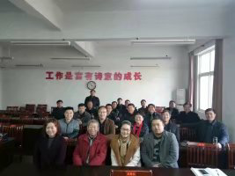
（第二小组成员）
一群好教师就是一所好学校
——跟岗实践随感
阜阳九中 吴明
一周来，阳光和煦，江城如春，我们国培校长班的近百位优秀校长，马不停蹄，连续走进芜湖市第十一中学、萃文中学、澛港中学、二十五中、二十四中，一所所学校各具特色，各展所长，有的历史悠久令人惊叹，如建校一百二十年的十一中，有的后来居上异军突起如建校刚六年的萃文中学，有的活力绽放生机勃勃如澛港中学，有的稳中求进处变不惊如二十五中，有的志存高远脚踏实地如二十四中……“如行山阴道上，令人目不睱接”。兴奋之余，不觉信口谄诗一首：“赭山日照百杰聚，镜湖水暖疑春归。求学问道渐忘苦，不取真经誓不回。”
但正如《安娜卡列尼娜》开头的名句，“幸福的家庭都是相似的，不幸的家庭各有各的不幸”，成功的学校也都是相似的， 在这些学校身上，我发现他们都有一个共同点，那就是尊重教师，信任教师，倚重教师，发展教师。常言道“一个好校长就是一所好学校”，五所优秀跟岗校的多位校长都谈到这句话，而他们不约而同都有一个共识，成为好校长最关键的，就是照顾好每一位教师，成全教师“最好的自己”，众多“最好的”教师自然就会去成全办学过程中来自社会、家庭和有关部门多元的需求，从而成全孩子的成长和学校的发展，一群好教师造就一所好学校， 从而造就出一位好校长。
照顾，是情感极厚重、深沉的动词，我心目中的照顾，就是尊重、关心、支持、引领、像照顾亲人和挚友一样照顾好教师，教师就会像对待亲子和挚友之子一样照顾好孩子。再简单一点，如谓照顾就是要学会“己所不欲，勿施于人”。我们希望教师如何看待和对待我们，我们就要如何看待和对待教师。简简单单做校长，本本真真办教育。我们不喜欢面对太多的指责和批评，就不妨多给教师一些引导和尊重。在这种理念的支配下，个别跟岗实践校校长的某些看法和做法，也不无值得商榷之处，如推门听课、统一思想……我想，把随意推门听课，改为跟教师预约课，是不是更能体现尊重教师在自己的教室里有尊严地讲课的权利；不对教师的言行轻易褒贬，妄下结论，不因教师的思想出格而排挤打压，是不是更能让教师成为善思考有思想的教师……
回首近十年的管理历程，本人不禁感慨万分 。由于经验陈旧，系统专业培训的机会较少，日常工作忙忙碌碌，时常感到山穷水尽、迷茫困惑、孤独乏力。很多工作状况呈现的是“忙、茫、盲”， 导致工作后果“ 泛、烦、凡”。经过这几天的聆听、学习、反思，我的思想受到了洗礼，认识也有了明显的转变，知道了一个好校长是成就一所好学校的关键，清楚地意识到了身上肩负的神圣使命。
首先，校长要高度关注教师的职业生涯发展。由学校和教师共同制定适合教师特点的个性化的职业生涯规划，使这一特殊群体看到自身的发展前景，感到自身所处的环境有巨大的发展空间，能够最大限度地挖掘自身潜能，更好地创造自我价值和社会价值，从而体会到自我实现的满足感。
其次，学校必须营造校园小氛围。要优化育人环境，建立和谐的人际关系。要抓文化建设，抵御不良思想影响，营造积极进取，奋发向上的精神氛围，必须满足教师的精神追求，让教师充满激情和力量。
第三，教师的人格魅力，职业态度和精神修养直接影响着学生的学习成绩 。
第四，校长要成为学校精神领袖，要培养教师热爱教育的情怀。
今后的工作中，一定把此次学习所获、所悟、所感，应用并指导自己的实践，在实践的过程中不断摸索、改革与创新，寻找到适合自己学校的发展模式，形成自己的办学特色，办好人民满意的学校。
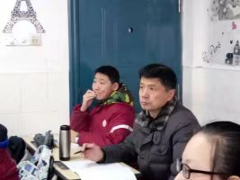
（吴明在听课）

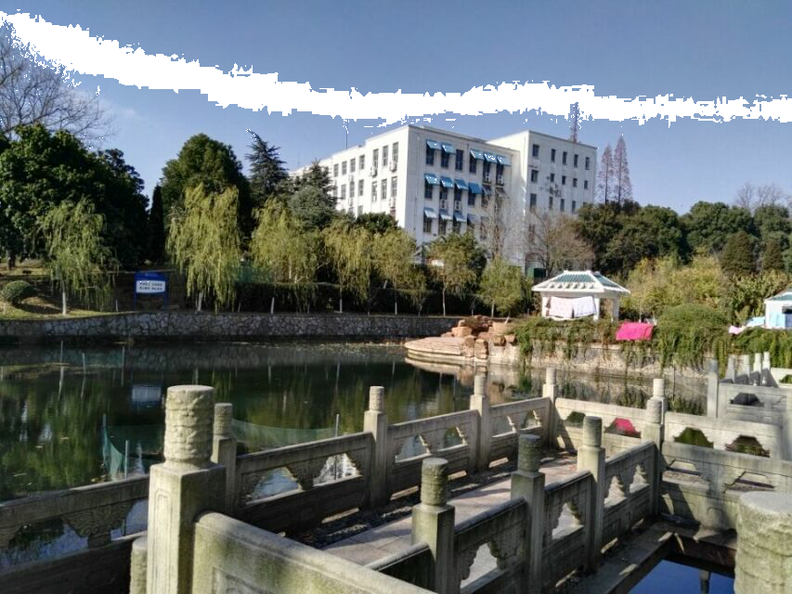
跟岗反思
——固镇县湖沟中学 魏朝阳
习近平总书记在十九大报告中指出，让每个孩子享受公平的教育，促进学生的个性发展。这次国培跟岗实践，通过参观，听课，听报告等多种形式先后进入芜湖十一中，文萃中学，澛港中学，芜湖二十五中，二十四中，学习到很多东西感触颇深。
1.教师队伍建设是学生素质的培养的执行官，不管是十一中的教师校本研修培训，文萃中学的青年教师一帮一结对子，目的都是提高教师的专业素养，为提高教师的教学水平，打造高效课堂提供坚实的基础。
2.文萃中学的科学节，澛港中学的课间大课堂，和二十五中的元旦师生联欢会学生的才艺展，体现出学生的个性素养，学生个性素养的的提高和发展，体现学校办学理念的提升，每个学校为了展示学生的特长建立不同的兴趣小组，澛港中学的校园足球队，二十五中的3D打印兴趣小组，二十四中的射箭兴趣小组，十一中小语种兴趣小组等等，学校通过配备专业老师进行指导，培养学生的特长，提升学生的学习兴趣爱好，真正体现了国家办学理念的思想，把校园打造成学生学习生活的乐园。
3.人才两字先是人才是才，每个学校都把学生品德教育溶于中日常教学中，二十四中刘校长，就把教师师德教育和学生品德教育结合起来，和对学生培养目标结合起来，跟岗实践期间进入每个学校，学生都主动让路问好，我觉得学生这种自然的举动习惯就是各校重视学生品质培养的良好体现，十八个学时的跟岗实践让我学习感悟的东西还有很多，它将成为我今后进行教育教学管理的指路灯，让我秉承科学的教育理念走的更远。

印象萃文
——阜南县 王守春
萃文中学很偏僻，
弹丸之地难寻觅。
初创学子六十八，
今有朝阳七十七。⑴
明德至善博文理，⑵
干部修身崇三气。⑶
狠抓团队共荣辱，
使命质量扛大旗。⑷
三步战略谋大计，⑸
五大工程显威力。⑹
六育并举促和谐，⑺
全面发展固根基。
中考荣升市第一，
师生荣誉一批批。
走马观花识皮毛，
期盼明年再学习。
注释：
⑴翠文中学有句名言：“我们的队伍像太阳”，朝阳借指教师，七十七是个约数。
⑵出自该校的校训。
⑶三气指“讲正气，增才气，养大气”。
⑷该校的两个核心价值理念是使命和质量。
⑸该校的发展战略（三步走）
⑹该校自2016年起实施了“兴校”的五大工程。
⑺指该校的育人策略。
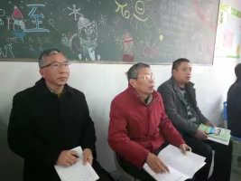
跟岗反思 ：著名教育家陶行知说过：“真的教育是心心相映的活动，唯独从心里发出来，才能打到心的深处。”萃文、澛港两中学诠释了这句话的含义，验证有感动的教育才是有希望的教育。在感动中启迪智慧，在感动中明德至善，在感动中涵养精气神，可以说感动就是教育的真谛。——怀远县 常林唐

一周的跟岗研修结束了，走进芜湖市萃文、澛港、二十五、二十四中学，领略名校的风采，感受萃文的质量强校（文化底蕴）、澛港的制度立校（精品化管理）、二十五、二十四中的特色兴校（艺术节、3D打印等）。
空谈误教，实干兴校。把常规管理做到极致就是特色，学校常规管理要常、细、实、新。教育要坚持立德树人、质量优先、全面发展；教育更要继承与创新、坚持坚守、真抓实干，真心做教育，做教育的真人。
蚌埠市五河县浍南初中 李如响

选择切口，勇敢突破
——到芜湖市二十五中学跟岗实践研修微感
阜阳市颍上 刘元立
在17、18交接之际，有幸参加国培校长班学习，有幸到芜湖市二十五中学跟岗实践研修，于分享其办学的宝贵经验中，读到了选准突破口对于一个学校快速发展的巨大作用。
遍观当今教育，感叹世风不古，忧虑学风难继；素质教育风光不再，应试教育愈演愈烈；“高效课堂”黯然收场，“核心素养”举国热议。理性思考一下，批判者众，建设者寡。
然芜湖市二十五中学，在骨干教师流失、生源半为打工子弟的校情下，姚校长率全体师生，战胜种种艰难困苦，打破众多限制藩篱，想出百般策略措施，选择艺体特长发展，倚重教师尊重学生，终究闯出一片天地，赢得德才双丰收！
尤感于其以下箴言：“没有活动，就没有活力”；“敢于尝试（仿五四制），才能成功”；“发展特长，就是要增强信心”；“城市办学，看小区”；不一而足，至情至理。
反躬自省，勉力突围，期在应试现实的桎梏前能有限改进吧！

国培学习反思多。管理文化理念弱。
观摩聆听真行践。尔今迈步从头越。
——宿州埇桥 徐方曙
集中培训，高屋建瓴；
跟岗研修，把脉学情。
体会感悟，铭记在心；
返岗实践，励志笃行。
——蚌埠固镇 方勇

报 送：教育部项目办

